**ESCOLA ESTADUAL “JOSÉ BONIFÁCIO NOGUEIRA”**

**TRABALHO MENSAL DE MATETÁTICA – 1º BIMESTRE DE 2013**

NOME:____________________________________________________ Nº_____ 8º A

PROFESSOR:_______________________ DATA:__________ VALOR:__________

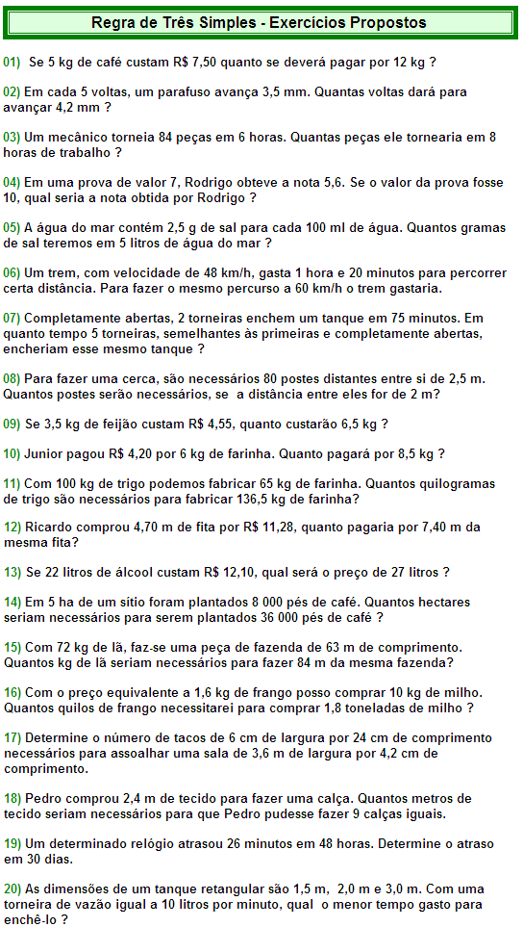

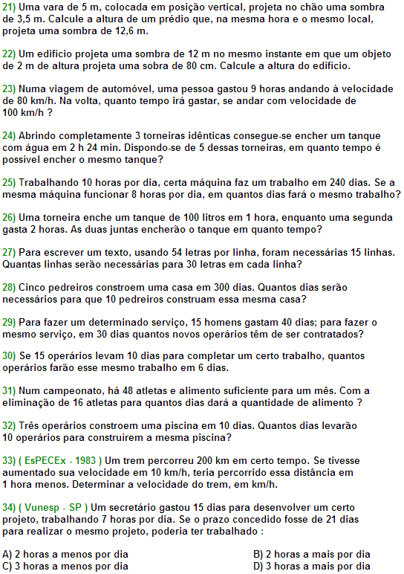

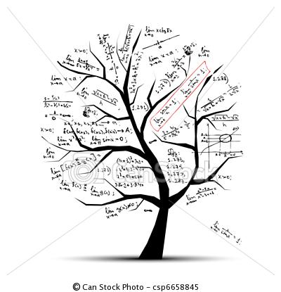

**SUCESSO!**

**ADILSON 2013**